**PROSES OUTPUT DAN PENJELASAN OUTPUT**

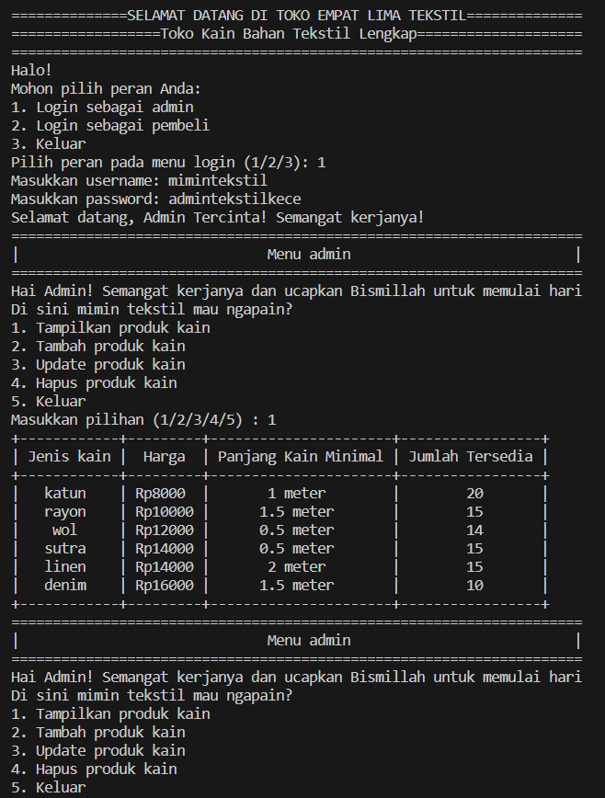

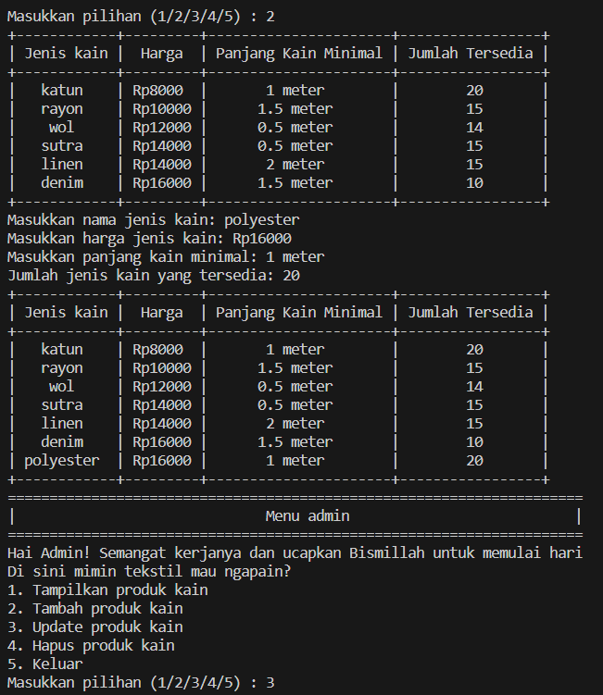



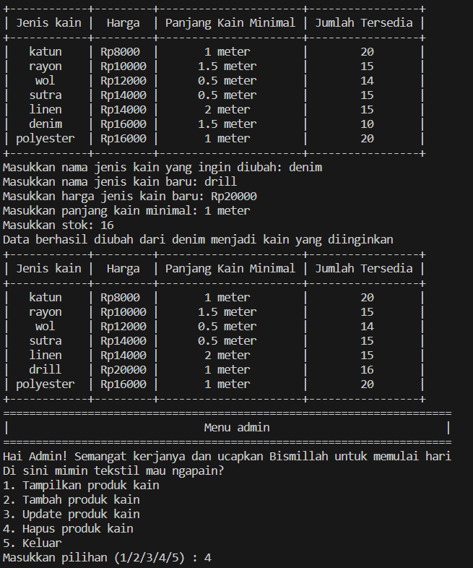

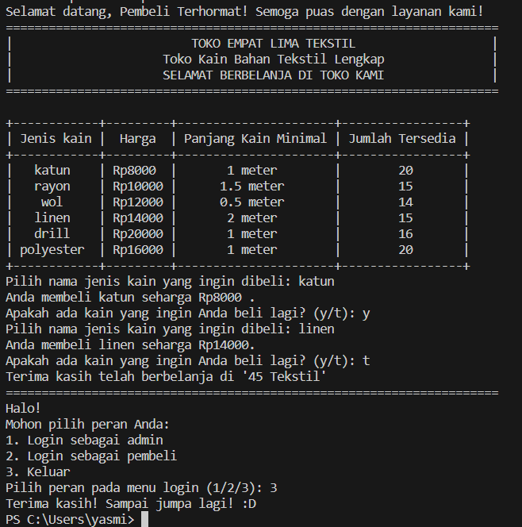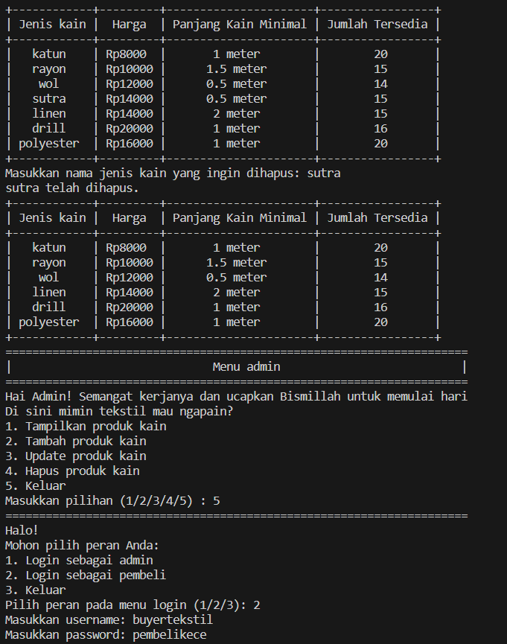

Penjelasan output :

1. Pilih role yang tersedia, yaitu pilih [1] jika memilih admin. Pilih [2] jika memilih pembeli.
2. Jika memilih menjadi admin, maka user admin harus mengisi username dan password yang untuk login.
3. Lalu di tampilan akan tertera 4 pilihan, yaitu 1) tampilkan produk; 20 tambah produk; 3) update produk; 4) hapus produk.

* Jika memilih pilihan [1] maka program akan menampilkan produk dalam berbentuk tabel.
* Jika memilih pilihan [2] maka program akan menambah produk. Lalu user menulis apa yang program perintahkan untuk diisi. User admin mengisi nama jenis kain, harga jenis kain, panjang minimal kain, dan jumlah jenis kain yang diinginkan. Lalu output akan keluar dalam bentuk tabel.
* Jika memilih pilihan [3] maka program akan meng-update produk. Lalu user menulis apa yang program perintahkan untuk diisi. User admin mengisi jenis kain yang ingin diubah dan mengisi jadi apa kain yang ingin diubah. Lalu User admin mengisi nama jenis kain, harga jenis kain, panjang minimal kain, dan jumlah jenis kain yang diinginkan. Lalu output akan keluar dalam bentuk tabel.
* Jika memilih pilihan [4] maka program akan menghapus produk. Lalu user menulis apa yang program perintahkan untuk diisi. User mengisi nama jenis kain yang ingin dihapus. Lalu output akan keluar dalam bentuk tabel
* Jika sudah, maka pilih [5] untuk keluar.

1. Jika memilih menjadi pembeli, maka user pembeli harus mengisi username dan password yang benar untuk login.
2. Lalu di tampilan akan tertera ucapan “SELAMAT BERBELANJA DI TOKO KAMI”, kemudian akan menampilkan berbagai produk di dalam tabel.
3. User pembeli akan mengisi produk apa yang ingin dibeli.
4. Kemudian program akan bertanya “Apakah ada kain yang ingin Anda beli lagi?”. Jika mengisi [y], maka user pembeli memilih lagi produk apa yang ingin dibeli. Jika mengisi [t], maka berakhirlah proses pembelian dengan ditandai “Terima kasih telah berbelanja di ‘45 Tekstil”.
5. Berakhirlah program dalam proses transaksi jual-beli pada peran pembeli dan proses CRUD pada peran admin.